CARPETA DE CAMPO

Sistema de Gestión Clínica


Alumno: Manuel Fernández Massa
Profesores: Damián Olaso, Alexis Colque, Luis Trebejo
Curso: 5° 2
Turno: Vespertino
Año: 2026

Introducción
El presente proyecto consiste en el diseño y desarrollo de un sistema informático para una clínica privada, pensado para facilitar y organizar las tareas que realizan diariamente los médicos, enfermeros, administrativos y demás integrantes del personal autorizado.
La propuesta surge a partir de las necesidades planteadas para la clínica, que requiere digitalizar y organizar distintos procesos, como el registro de pacientes, la gestión de historias clínicas, la administración de turnos e internaciones, el control de habitaciones y medicamentos, y la gestión de información administrativa.
El sistema busca centralizar la información y facilitar su consulta por parte del personal autorizado. Para ello, se contempla la utilización de distintos roles de usuario, de manera que cada integrante pueda acceder a la información correspondiente a sus funciones. También se plantean herramientas como los códigos QR para identificar a los pacientes, las alertas y notificaciones ante determinadas situaciones, el control del stock de medicamentos y la realización de copias de seguridad.
El objetivo del proyecto es desarrollar una propuesta que permita mejorar la organización de la clínica, agilizar las tareas del personal y facilitar el acceso a la información necesaria para la atención de los pacientes y la gestión de la institución.

01/07/2026
Organización inicial, Jira y comienzo de las bases de datos
Al comenzar el proyecto, revisé las consignas para identificar los requerimientos y los entregables que debíamos preparar. También organicé los espacios de trabajo en Jira y GitHub, utilizando Jira para registrar y realizar el seguimiento de las actividades, y GitHub para reunir los archivos y materiales del proyecto.
Como Scrum Master, necesitaba que las actividades quedaran registradas y organizadas para poder realizar su seguimiento. Por eso, fui incorporando al tablero los primeros entregables, entre ellos la creación de la base de datos, el diagrama de Gantt, los casos de uso, los procedimientos almacenados y los requisitos funcionales y no funcionales. Procuré que el trabajo no quedara concentrado en una única tarea general, sino dividido en actividades que pudieran identificarse y gestionarse por separado.
En paralelo, comencé a analizar la información que debía almacenar el sistema. Esta primera revisión me permitió reconocer las áreas principales de la clínica y empezar a transformar los requerimientos en una estructura de datos. La planificación inicial y el análisis de la base de datos fueron dos partes del trabajo que avancé de manera complementaria.
02/07/2026
Distribución y organización del equipo
Luego de identificar las primeras actividades del proyecto, consulté con los demás integrantes qué tareas preferían realizar, con el objetivo de acordar una distribución del trabajo. Tuve en cuenta tanto los entregables que debían completarse como las preferencias de cada integrante, buscando que todos pudieran participar en distintas partes del proyecto.
Además de colaborar en la distribución de las tareas, asumí la responsabilidad de organizar y realizar el seguimiento general mediante Jira. La idea era mantener las actividades agrupadas, facilitar su asignación y poder consultar el estado de cada una a medida que avanzara el proyecto.
Esta organización inicial permitió establecer una forma de trabajo compartida y contar con una referencia común para planificar las siguientes actividades, revisar lo que quedaba pendiente y mantener un seguimiento del desarrollo del Sistema de Gestión Clínica.

03/07/2026

Inicio del trabajo con la estructura de datos
Comencé a trabajar con la información que debía almacenar el Sistema de Gestión Clínica. A partir de las consignas del proyecto, analicé los distintos procesos que se realizan dentro de una clínica y reconocí qué datos serían necesarios para representarlos dentro del sistema. Entre ellos, consideré la información de los pacientes, los médicos, los turnos, las internaciones, las historias clínicas y los aspectos administrativos de la institución.
A medida que avancé, fui identificando las entidades principales que formarían parte de la base de datos y los datos que sería necesario registrar para cada una. También comencé a pensar cómo organizar esa información para que pudiera consultarse de manera clara y estuviera relacionada con las distintas funciones del sistema. Este trabajo requería tener en cuenta las necesidades de cada área de la clínica y la forma en que sus actividades se vinculan entre sí.
Esta primera etapa me permitió comenzar a convertir los requerimientos del proyecto en una estructura de datos concreta. Además, establecí una base para continuar con el diseño de las tablas, la definición de sus atributos y el establecimiento de las relaciones necesarias para representar correctamente la información de la clínica.

04/07/2026

Identificación de entidades y áreas de información
Continué analizando los requerimientos del Sistema de Gestión Clínica para identificar las principales entidades que debía contemplar en el diseño de la base de datos. Me enfoqué en reconocer qué información necesitaba almacenar cada área de la institución, teniendo en cuenta los datos de los pacientes, el personal médico y administrativo, los turnos, las internaciones y los distintos procesos de gestión.
A partir de este análisis, comencé a organizar los datos según su utilidad dentro del sistema. Por ejemplo, la información de los pacientes debía permitir identificarlos y relacionarlos con sus turnos, internaciones e historias clínicas. Del mismo modo, los datos del personal debían contemplar las funciones que cumplen dentro de la clínica y la información necesaria para las tareas administrativas. Esta organización me ayudó a comprender qué entidades necesitaban vincularse entre sí y qué información debía mantenerse registrada.
También tuve en cuenta que la estructura debía permitir consultar y actualizar los datos de manera ordenada, evitando duplicaciones innecesarias y facilitando su utilización en las diferentes funciones del sistema. Este trabajo me permitió avanzar en la identificación de las entidades principales y preparar la información que utilizaría posteriormente para definir las tablas, sus atributos y las relaciones entre ellas.

05/07/2026
Organización de los datos de pacientes
Avancé con la información relacionada con los pacientes y las obras sociales. Tuve en cuenta los datos de identificación y contacto que necesitaba registrar, así como la posibilidad de vincular cada paciente con la obra social correspondiente.
Para organizar esta información, contemplé identificadores para las entidades y una relación entre ellas. También consideré que los datos del paciente debían poder reutilizarse en otras partes del sistema, como la gestión de turnos, internaciones y facturación, sin tener que repetir toda la información en cada registro.
Este trabajo me permitió seguir definiendo una estructura más ordenada y preparada para relacionar los distintos procesos de la clínica.
06/07/2026
Historias de usuario, modelo 3D y Diagrama Entidad-Relación
En Jira incorporé nuevas actividades vinculadas con las historias de usuario, el modelo 3D de la clínica y el Diagrama Entidad-Relación. Estas tareas representaban áreas diferentes del proyecto: las historias de usuario ayudaban a describir necesidades y acciones de quienes utilizarían el sistema; el modelo 3D contemplaba la representación de los departamentos y su equipamiento; y el DER permitía mostrar la estructura de datos y sus relaciones.
Como Scrum Master, organicé estos entregables dentro de la planificación para que pudieran identificarse y seguirse por separado. La incorporación de estas actividades también me permitió reconocer con mayor claridad la variedad de trabajos que incluía el proyecto.
Al mismo tiempo, continué con el diseño de la base de datos, especialmente con la información de pacientes y obras sociales. De esta manera, combiné el avance técnico sobre los datos con la organización de los entregables en Jira.
07/07/2026
Información de internaciones y habitaciones
Seguí trabajando sobre los datos necesarios para administrar las internaciones y las habitaciones. Consideré la información que permitiría registrar el ingreso de un paciente, la habitación asignada, la fecha de ingreso y, cuando correspondiera, la fecha de alta y el estado de la internación.
También tuve en cuenta que la habitación debía estar representada como una entidad propia. De esa manera, una internación podía referenciar una habitación mediante su identificador, en lugar de guardar todos los datos de la habitación dentro del registro de internación.
Esta organización permitió representar la relación entre pacientes, internaciones y habitaciones de una manera más clara.

08/07/2026
Registros de historia clínica y medicación
Continué con las entidades vinculadas a la atención médica, especialmente la historia clínica. Para sus registros contemplé datos como la fecha, la hora, el tipo de registro y campos para el diagnóstico, el tratamiento y las observaciones.
En el caso de la medicación, consideré que cada registro debía identificar el medicamento, la internación, el empleado responsable y el momento en que se administró. Busqué que la información quedara asociada con el proceso de atención y con el personal que realizaba el registro.
Este trabajo me permitió seguir definiendo qué datos debían conservarse y cómo relacionarlos con las demás entidades del sistema.
09/07/2026
Revisión de la estructura inicial
Realicé una revisión general de la estructura de datos que venía definiendo. Volví sobre las entidades principales y sus relaciones para comprobar que la información necesaria para pacientes, turnos, internaciones, habitaciones y registros clínicos estuviera contemplada.
Esta revisión también me sirvió para reconocer que el sistema incluía información administrativa con necesidades diferentes de las relacionadas directamente con la atención médica. Por eso, comencé a evaluar una separación más clara entre ambas áreas.
El objetivo fue mejorar la organización de los datos antes de continuar con la definición de las bases de datos y sus relaciones.

10/07/2026
Separación de las bases de datos
El 10 de julio separé la estructura de información en dos bases de datos: `sistema_clinico` y `administracion_clinica`. Hasta ese momento había trabajado sobre un esquema inicial común, por lo que esta división representó un cambio importante en la organización del proyecto.
La base `sistema_clinico` quedó destinada a la información vinculada con pacientes, atención médica, turnos e internaciones. Por su parte, `administracion_clinica` reunió la información relacionada con procesos administrativos y económicos.
Esta separación permitió distinguir mejor los tipos de información que maneja la institución y organizar el trabajo de una manera más clara, teniendo en cuenta las funciones y necesidades de cada área.
11/07/2026
Organización de las tablas
Continué desarrollando la estructura de las dos bases de datos y revisé las tablas que correspondían a cada una. En `sistema_clinico` organicé la información vinculada con la atención de los pacientes, mientras que en `administracion_clinica` contemplé los datos necesarios para registrar operaciones administrativas y económicas.
Al revisar las tablas, presté atención a los identificadores y a los datos que permitían vincular los registros. Esta organización era importante para evitar duplicaciones innecesarias y facilitar las consultas posteriores.
La estructura quedó dividida según las áreas del sistema, lo que también permitió revisar cada conjunto de información de forma más ordenada.
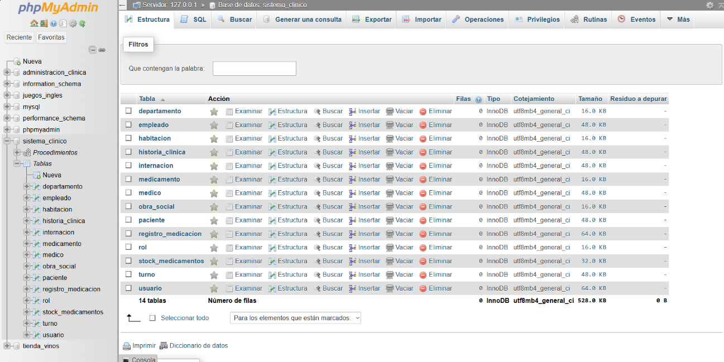
12/07/2026
Revisión de relaciones entre tablas
Trabajé sobre las relaciones entre las tablas para que la estructura no consistiera solamente en una lista de datos, sino en un conjunto de entidades vinculadas entre sí. Revisé qué registros necesitaban referencias a otras tablas y cómo esas relaciones acompañaban los procesos de la clínica.
Este análisis era importante para mantener la coherencia de la información. Por ejemplo, los datos de una internación debían poder relacionarse con el paciente y la habitación correspondiente, mientras que otros registros necesitaban vincularse con el personal o con información administrativa.
La revisión de las relaciones también sirvió como preparación para la documentación del modelo de datos y su representación mediante el Diagrama Entidad-Relación.
13/07/2026
Documentación del modelo de datos
Continué organizando la información necesaria para documentar el modelo de datos. Elaboré y revisé documentos con las tablas y sus cardinalidades, con el objetivo de dejar especificado cómo se vinculaban las entidades principales.
Esta documentación servía como referencia para la elaboración del Diagrama Entidad-Relación. Aunque el diagrama fue realizado por otro integrante del equipo, mi aporte consistió en preparar información sobre las tablas y las relaciones para facilitar su representación.
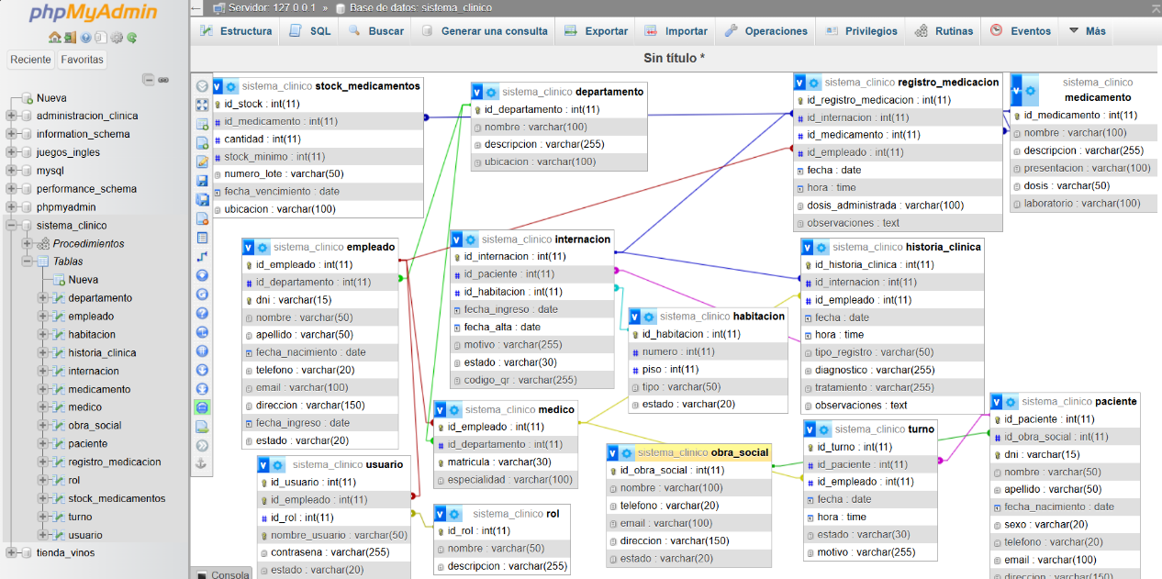
De esta manera, contribuí a que el diseño de la base de datos contara con una descripción escrita que pudiera consultarse junto con el diagrama.
14/07/2026
Definición y revisión de tablas
Seguí revisando la definición de las tablas y los campos necesarios para almacenar la información del sistema. Presté atención a los identificadores, los tipos de datos y las referencias entre entidades, ya que estas decisiones condicionan la forma en que después se cargan y consultan los registros.
También revisé que la estructura respondiera a los requerimientos que habíamos identificado al comienzo del proyecto. El objetivo no era agregar datos sin una función concreta, sino contemplar la información necesaria para los procesos previstos.
Este trabajo me permitió consolidar la estructura de las bases y avanzar hacia las pruebas y consultas sobre los datos.
Durante las pruebas tuve presente que una consulta puede ejecutarse correctamente aunque no muestre resultados si todavía no hay registros cargados que coincidan con los criterios. Por eso, diferencié los posibles resultados vacíos de los errores de sintaxis o de estructura.
Para comprobar los importes de la parte administrativa, utilicé consultas de agregación con la función SUM(). Esta función suma los valores de una columna y devuelve un único resultado, en lugar de mostrar cada registro por separado.
Consulta 1: total recibido de las obras sociales
SELECT SUM(monto) AS total_recibido
FROM Pago_Obra_Social;
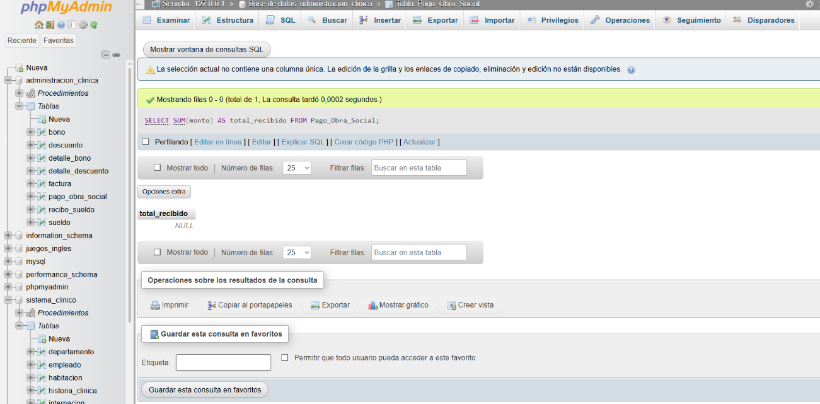
La consulta suma los valores de la columna `monto` de la tabla `Pago_Obra_Social`. El alias `total_recibido` permite identificar el resultado. En la prueba, el valor obtenido fue NULL porque no había montos cargados para sumar. Esto no indica necesariamente un error en la consulta: significa que no había valores disponibles para calcular el total.

Consulta 2: total facturado
SELECT SUM(importe_total) AS total_facturado
FROM Factura;
En este caso, SUM() trabaja sobre la columna `importe_total` de la tabla `Factura`. El resultado permite conocer el importe acumulado de las facturas registradas. Durante la prueba también obtuve NULL, ya que todavía no había importes cargados. Estas dos consultas sirven para obtener indicadores generales de la administración sin tener que sumar los importes manualmente.
Realicé una revisión general de las estructuras y de las consultas SQL que permitían recuperar información de distintas tablas. Entre los casos que debía poder consultar estaban los médicos junto con su especialidad, las internaciones con los datos del paciente y la habitación asignada, y los importes registrados en facturas o pagos de obras sociales.
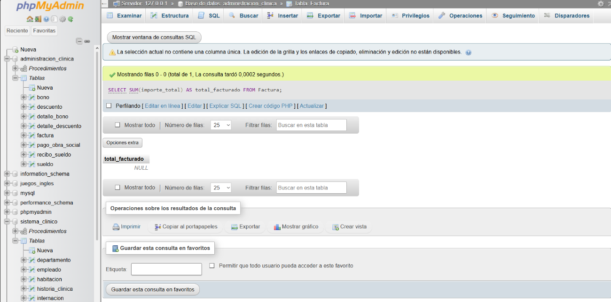

15/07/2026
Procedimientos almacenados y consultas
Avancé con el trabajo relacionado con los procedimientos almacenados y las consultas de las bases de datos. Los procedimientos permitían representar operaciones que el sistema necesitaría realizar, como registrar o buscar pacientes, crear turnos y gestionar determinados datos administrativos.
También consideré consultas que podían servir para recuperar información y comprobar que las relaciones entre tablas funcionaran de la manera esperada. Esta parte del trabajo me permitió conectar el diseño de la estructura con operaciones concretas sobre los datos.
La definición de estas operaciones ayudó a preparar las bases para su utilización desde el sistema informático.
Esta revisión me permitió comprobar que las operaciones no dependieran solamente de
una tabla, sino que utilizaran las relaciones del modelo cuando necesitaban recuperar información vinculada.
Para revisar cómo se recuperaba información relacionada, preparé consultas que combinan tablas mediante INNER JOIN. De esta manera, podía mostrar datos que estaban almacenados en entidades distintas, siempre que existiera una relación entre sus identificadores.
Consulta 1: internaciones, pacientes y habitaciones

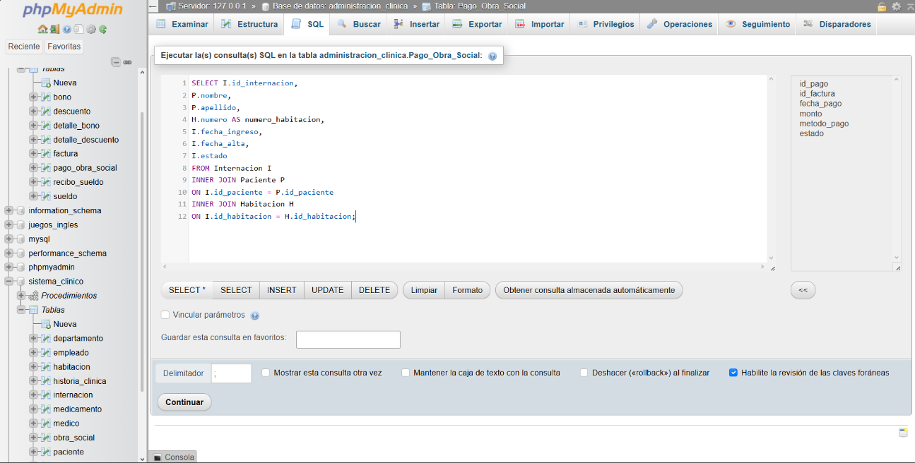

La consulta parte de `Internacion` y la relaciona con `Paciente` mediante `id_paciente`, y con `Habitacion` mediante `id_habitacion`. Así, cada resultado reúne el identificador de la internación, el nombre del paciente, el número de habitación, las fechas de ingreso y alta, y el estado. Utilicé el alias `numero_habitacion` para que la columna de salida fuera más clara.
Consulta 2: médicos y especialidades

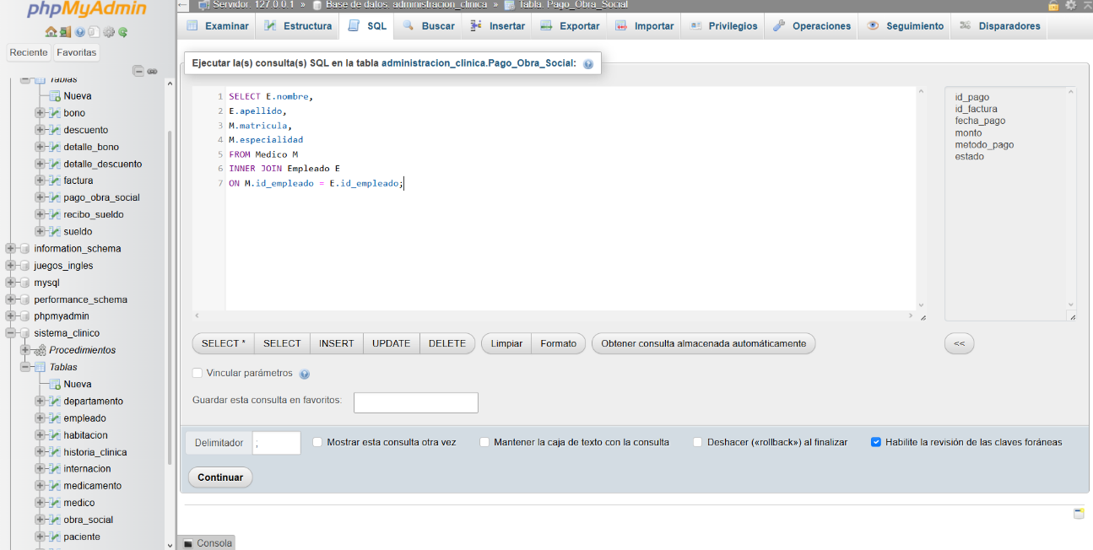
Esta consulta relaciona `Medico` con `Empleado` usando `id_empleado`. De la tabla de empleados obtiene el nombre y el apellido, mientras que de la tabla de médicos recupera la matrícula y la especialidad. En la prueba, la consulta se ejecutó sin errores, pero no mostró filas porque todavía no había empleados cargados que coincidieran con la relación. Esto me permitió distinguir entre una consulta válida sin resultados y un error de SQL.

16/07/2026
Finalización de tareas de base de datos
Durante esta jornada completé las tareas de base de datos que tenía registradas en Jira, entre ellas la creación de las bases y el trabajo con procedimientos almacenados. Revisé lo realizado para comprobar que la estructura estuviera organizada y que las operaciones definidas correspondieran a las necesidades del proyecto.
La finalización de estas tareas quedó reflejada en Jira, lo que me permitió mantener un registro del avance y del estado de los entregables. Este seguimiento fue importante para distinguir las actividades que ya estaban completadas de aquellas que todavía requerían trabajo.
Con esta etapa, quedó organizada una parte fundamental del sistema, necesaria para almacenar y consultar la información de la clínica.

17/07/2026
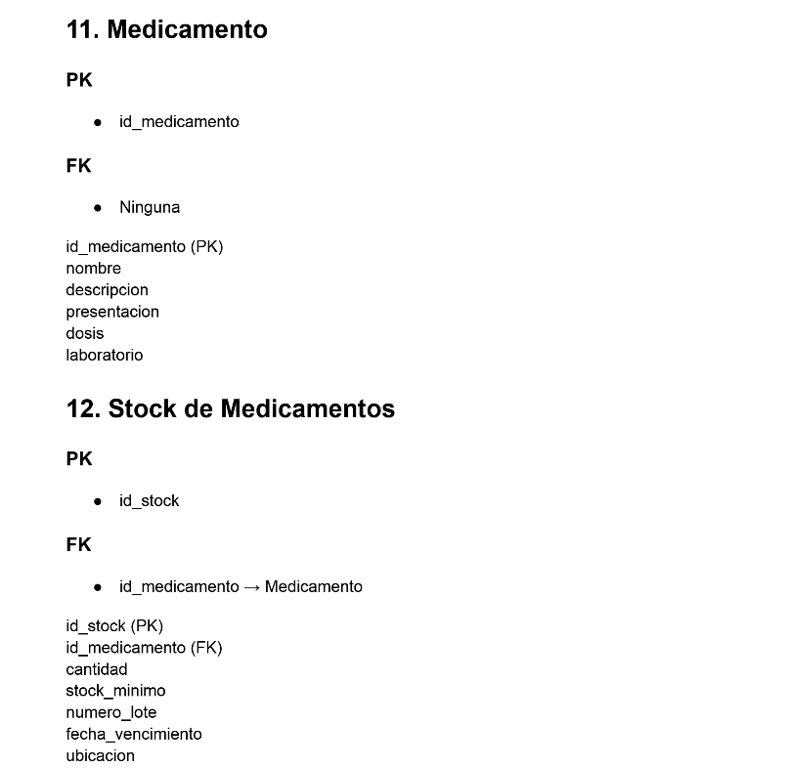
Seguimiento del Diagrama Entidad-Relación
Continué con el seguimiento de los entregables relacionados con el modelo de datos. El Diagrama Entidad-Relación fue realizado por Lucas Santi, mientras que mi aporte estuvo relacionado con la preparación de documentación sobre las tablas y sus cardinalidades.

Desde mi función de Scrum Master, también me interesaba que este entregable quedara identificado dentro de la planificación y que su estado pudiera consultarse en Jira. El diagrama y la documentación asociada permitían contar con una referencia visual y escrita de la estructura de datos.
Esta etapa me ayudó a mantener vinculados el trabajo técnico realizado sobre las bases y la organización general de los entregables del equipo.
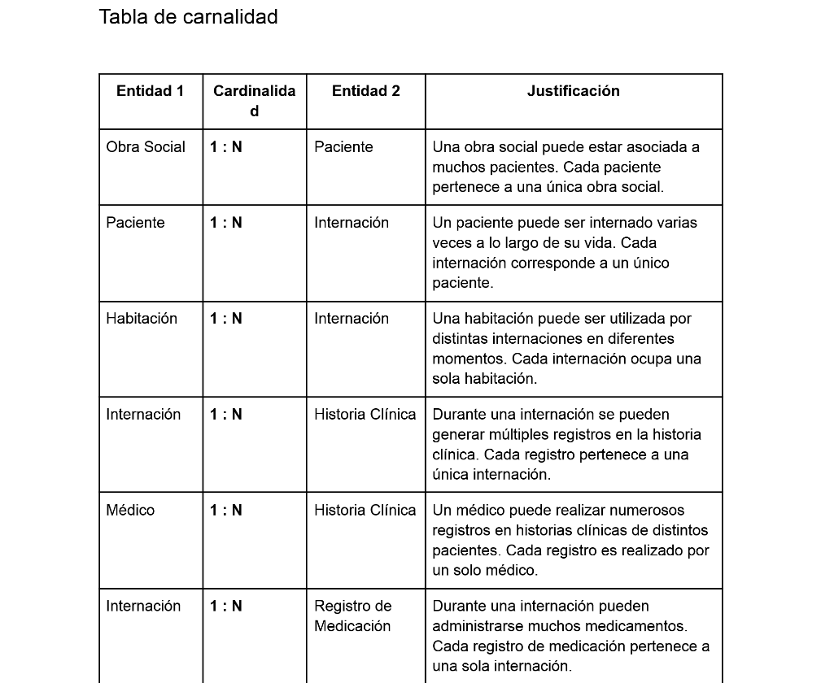

18/07/2026
Reorganización del repositorio de GitHub
Después de la finalización del Diagrama Entidad-Relación, me di cuenta de que necesitábamos organizar mejor los archivos del proyecto. Hasta ese momento, no teníamos una carpeta específica para los diagramas, por lo que los íbamos subiendo al repositorio sin una ubicación definida. Esto dificultaba encontrar los documentos y saber dónde correspondía guardar cada elemento.
Por este motivo, reorganicé el contenido del proyecto en GitHub, creando carpetas para separar los distintos tipos de archivos y documentación. También ordené los materiales que ya estaban cargados para que cada uno tuviera una ubicación correspondiente y fuera más fácil encontrarlos.
Esta estructura permitió mantener el repositorio más claro a medida que se incorporaban nuevos materiales.
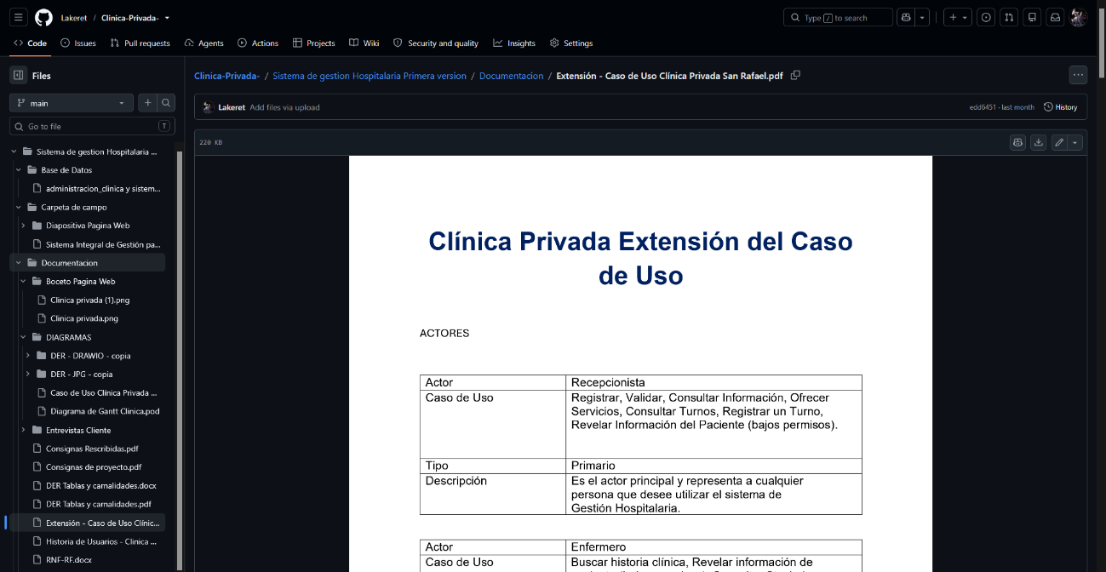

05/08/2026
Tareas de redes y diagrama de clases en Jira
El 5 de agosto incorporé a Jira actividades relacionadas con el plano de distribución de red, el subneteo y el diagrama de clases. Estos entregables correspondían a distintas partes del proyecto: la organización de la infraestructura de red, la planificación de las subredes y la representación de la estructura de clases del sistema.
Mi trabajo en esta etapa estuvo centrado en registrar estas actividades y ubicarlas dentro de la planificación general. Al separarlas en tareas, podía realizar un seguimiento más claro de cada entregable y reconocer qué aspectos del proyecto todavía necesitaban avanzar.
Estas tareas se sumaron a la organización que ya venía realizando en Jira y ampliaron la planificación hacia áreas técnicas que complementaban el trabajo de las bases de datos.

11/08/2026
En este dia incorporé a Jira el boceto de la página web realizado en Figma y las primeras actividades vinculadas con el frontend del Sistema de Gestión Clínica. Esta etapa me permitió comenzar a organizar el trabajo relacionado con la interfaz, teniendo en cuenta cómo se presentarían las distintas funciones del sistema y de qué manera los usuarios podrían interactuar con ellas.
A partir de los requerimientos definidos anteriormente, consideré necesario contemplar las pantallas y los elementos visuales que formarían parte de la página web. El diseño debía servir como una referencia para el desarrollo posterior, permitiendo visualizar la distribución de los componentes, la organización de la información y la navegación entre las distintas secciones.
También organicé en Jira las primeras tareas relacionadas con el desarrollo del frontend, diferenciándolas de las actividades correspondientes al diseño visual. De esta manera, cada parte del trabajo podía identificarse y seguirse por separado, sin perder de vista que ambas estaban relacionadas. El diseño en Figma funcionaría como una guía para construir las interfaces y mantener una estructura coherente con las necesidades del sistema.

19/08/2026
Ampliación de las actividades técnicas
Durante esta etapa continué ampliando la planificación de las actividades técnicas del proyecto. Fui incorporando y organizando tareas relacionadas con los distintos componentes que debíamos desarrollar, procurando que los entregables pudieran identificarse y seguirse de forma independiente.
Como Scrum Master, utilicé Jira para mantener una visión general del trabajo pendiente y de las áreas que necesitaban planificación. La organización por tareas y épicas permitía agrupar actividades relacionadas sin perder de vista cada entregable.
Esta ampliación ayudó a que el tablero reflejara mejor el alcance del proyecto y sirviera como referencia para distribuir y revisar el trabajo del equipo.

26/08/2026
Organización de nuevas épicas
El 26 de agosto continué organizando las actividades del proyecto y amplié la estructura de Jira mediante nuevas épicas. Esta organización permitía agrupar tareas que pertenecían a una misma área y mantener una planificación más clara a medida que aumentaba la cantidad de entregables.
Revisé cómo se relacionaban las actividades con las distintas áreas del Sistema de Gestión Clínica, para que cada tarea tuviera una ubicación comprensible dentro del tablero. De esta manera, Jira no funcionaba solamente como una lista de pendientes, sino también como una estructura para consultar el avance general del proyecto.
Esta tarea de organización fue importante para mantener el seguimiento del equipo a medida que se incorporaban nuevos aspectos técnicos y de documentación.

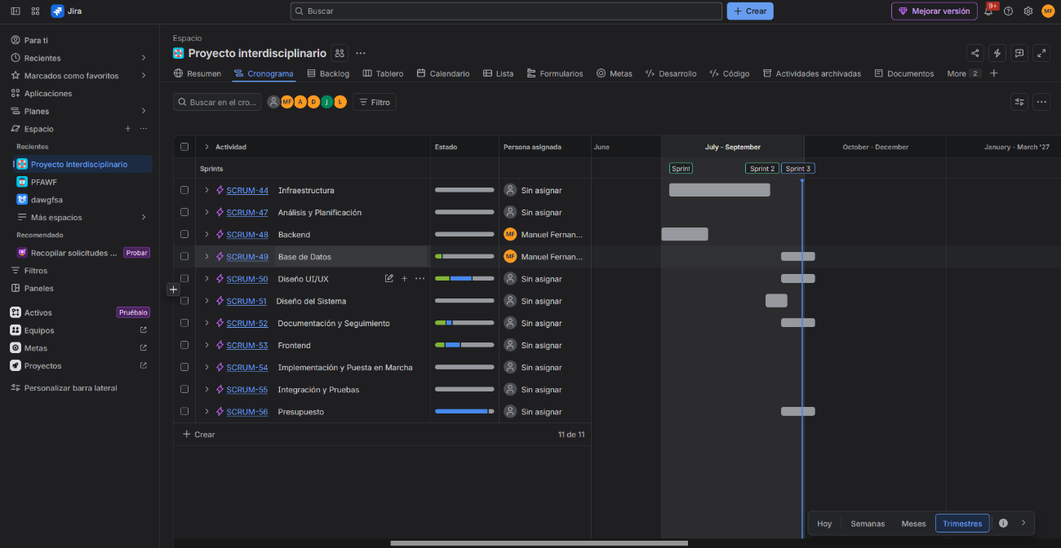

04/09/2026
Durante septiembre continué trabajando en la organización de los entregables de documentación y modelado del Sistema de Gestión Clínica. En esta etapa, me enfoqué en identificar las actividades relacionadas con la elaboración de diagramas que permitieran representar distintos aspectos del sistema y facilitar la comprensión de su estructura y funcionamiento.
Para organizar este trabajo, registré y agrupé las tareas correspondientes dentro de Jira, procurando que los entregables de documentación estuvieran identificados y diferenciados del resto de las actividades del proyecto. Esto me permitió contar con una referencia clara de los diagramas que debían prepararse y realizar un seguimiento de su estado dentro de la planificación general.
También tuve en cuenta la relación entre estos diagramas y el trabajo de análisis realizado anteriormente. En particular, consideré importante mantener una continuidad con el modelado de la base de datos y con los requerimientos definidos para el sistema, ya que estos elementos servían como referencia para representar su estructura y sus funcionalidades.
Como parte de mi tarea de organización, busqué que la documentación y los diagramas quedaran contemplados dentro de las actividades del proyecto, evitando que estos entregables quedaran dispersos o sin una planificación definida. De esta manera, podía reconocer qué documentación formaba parte del trabajo pendiente y mantenerla organizada junto con las demás tareas.

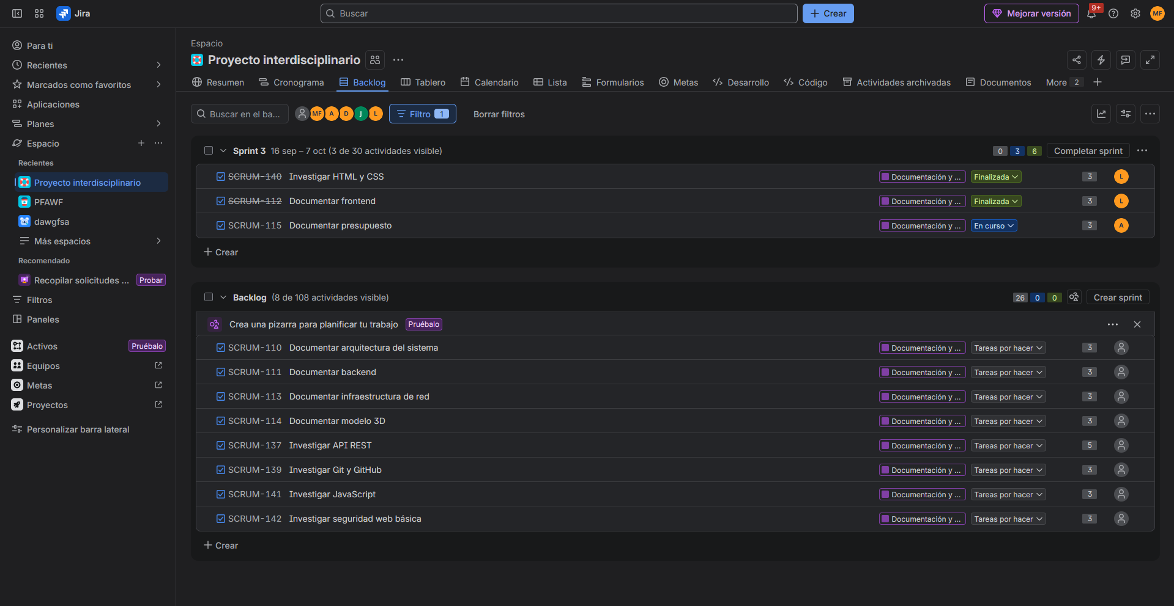
22/09/2026
Carga y organización de tareas en Jira
Durante la planificación del proyecto, trabajé en la definición de las actividades necesarias para desarrollar el Sistema de Gestión Clínica. A partir de las consignas, analicé los distintos requerimientos y pensé cómo dividir el trabajo en tareas más específicas, organizándolas según las áreas del proyecto.
Una vez definida esta planificación, el 22 de septiembre incorporé aproximadamente 140 tareas a Jira, junto con su organización correspondiente. La carga se realizó de manera concentrada, pero las actividades habían sido pensadas y planificadas con anterioridad.
Como Scrum Master, necesitaba que las actividades quedaran registradas y organizadas para poder realizar su seguimiento. También organicé las tareas dentro de las épicas correspondientes, con el objetivo de facilitar su distribución y contar con una referencia clara del trabajo pendiente y realizado.

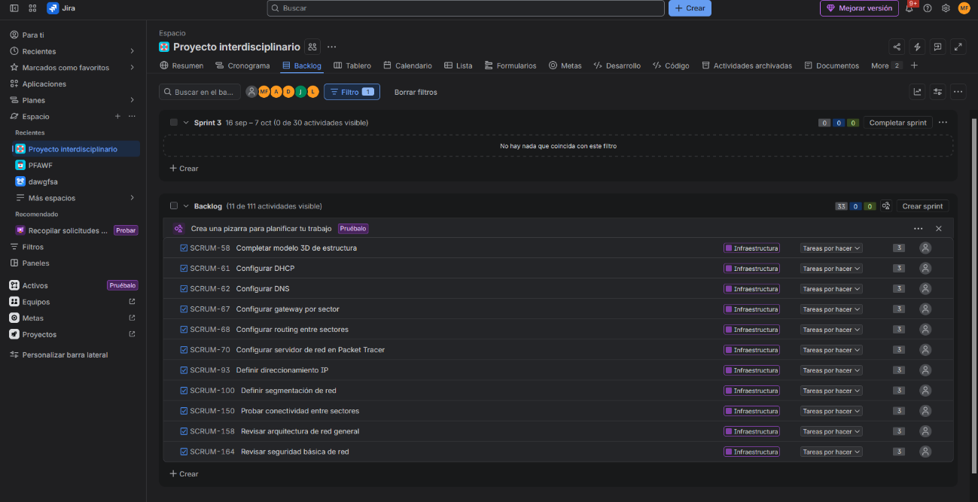

29/09/2026
Organización de las tareas de presupuesto
El 29 de septiembre continué trabajando en la organización de Jira, incorporando la mayor parte de las tareas relacionadas con el presupuesto del proyecto. Estas actividades contemplaban la identificación y cotización de distintos elementos necesarios para el equipamiento de los departamentos de la clínica.
Organicé estas actividades dentro de la épica correspondiente, para separar el trabajo de presupuesto del resto de las tareas y facilitar su planificación y seguimiento en el backlog. Entre los elementos considerados se encontraban computadoras, cableado, switches, routers, módems, impresoras, cámaras de seguridad y periféricos.
Esta organización permitió mantener agrupadas las actividades relacionadas con el equipamiento y contar con una referencia para continuar su desarrollo y seguimiento.
